香港童軍總會第一屆氣象訓練班
天空中之城堡
姓名： 陳宇彬
觀天望日，保存紀錄！

 | 雲 | 紀錄 | 雲屬 | 當時天氣 | 天氣預兆 | 隨後天氣
 | 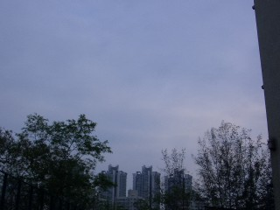 | 15-4-05  1600 | 高層雲 | 多雲 | 大致多雲 | 大致多雲
 | 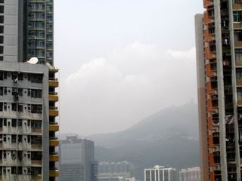 | 19-4-05  1230 | 高積雲 | 天晴 | 大致天晴 | 大致天晴
 | 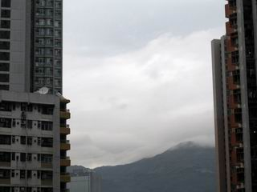 | 9-5-05  1630 | 層雲 | 有微雨 | 有雨 | 有大雨
 | 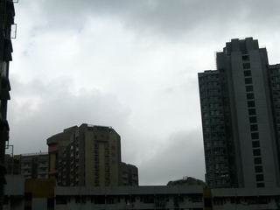 | 12-5-05  1000 | 高積雲 | 天晴 | 多雲，日間部分時間有陽光 | 天晴

